Итоги деятельности отдела внутреннего государственного ветеринарного надзора и пограничного ветеринарного контроля на государственной границе РФ и транспорте за 1 полугодие 2016 года

Отделом при выполнении целей и задач за 6 месяцев текущего года проведено 381 проверка и 1810 досмотров, в сфере ветеринарии и безопасности пищевой продукции выявлено 587 нарушений. Выдано 56 предписаний. Сумма наложенных штрафов составила 2686,1 тысяч рублей.

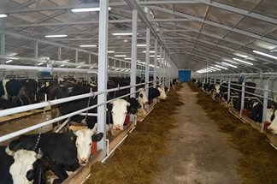

Должностными лица отдела оформлено 446 автомобилей, 1096 вагонов и 268 авиационных партий.
При всех перевозках ветеринарному надзору подверглось 102494,1 тонн поднадзорных грузов и 1281573 голов различной живности (включая пиявок, собак, кошек, рыбок, инкубационное яйцо и сельскохозяйственных животных).

Оформленные грузы были представлены следующими видами:
1. Мясо и мясопродукты - 1766,58 тонн,
2. Корма, зерновое сырье – 99248,79тонн,
3. Прочие – 710,832 тонн,
4. Рыба и рыбопродукты – 736,4тонн,
5. Кожсырье – 31,5 тонн.
Всего было задержано 255 партии 335,7 тонн грузов, 1124 штук шкур пушных зверей, 9282 голов живности, по причине:
- отсутствия ветеринарно-сопроводительных документов на перевозимый груз, либо неправильности их оформления;
- и указания Россельхознадзора от 12.05.2016 №ФС-ЕН-7/8262 «О запрете ввоза и перемещение партий живых животных, и продукции животного происхождения не подвергнутой обработке (обеззараживанию) при температуре не менее 90 ⁰ С в течении 10 минут, с территории республики Казахстан в/через Российскую Федерацию».

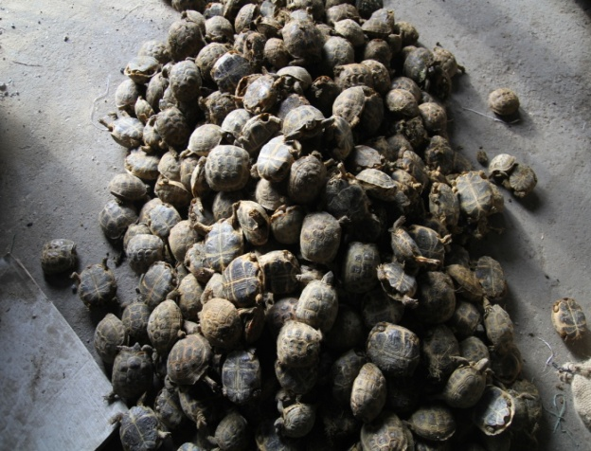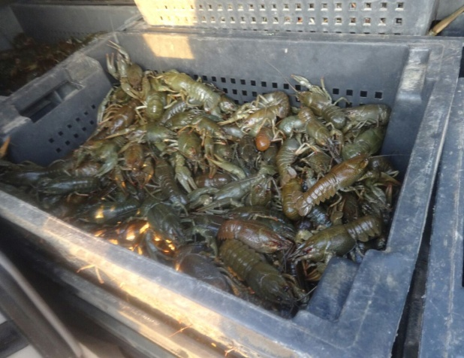

За отчетный период проверено 176 дошкольных и общеобразовательных учреждений области, в ходе проведения которых в 75-ти выявлены случаи нарушения законодательства РФ при обращении продукции животного происхождения, при этом снято с реализации и утилизировано 414,35 кг некачественной и опасной продукции и 572 шт. яиц. За нарушения законодательства РФ к административной ответственности привлечено 80 должностных лиц и 1 юридическое лицо, на общую сумму штрафов 250 000 рублей, выдано 9 предписаний на устранение нарушений и 29 представлений об устранении причин и условий, способствовавших совершению административного правонарушения.

Проверено 29 предприятий торговли и общественного питания, при этом были выявлены нарушения: реализация продукции с истекшим сроком годности, отсутствие маркировки и ветеринарных сопроводительных документов. Выявленная некачественная и опасная продукция весом 168,8 кг и 906 штук яиц снята с реализации и утилизирована. По результату проверок к административной ответственности привлечено 21 должностное лицо, сумма штрафов составила 113 тысяч рублей.

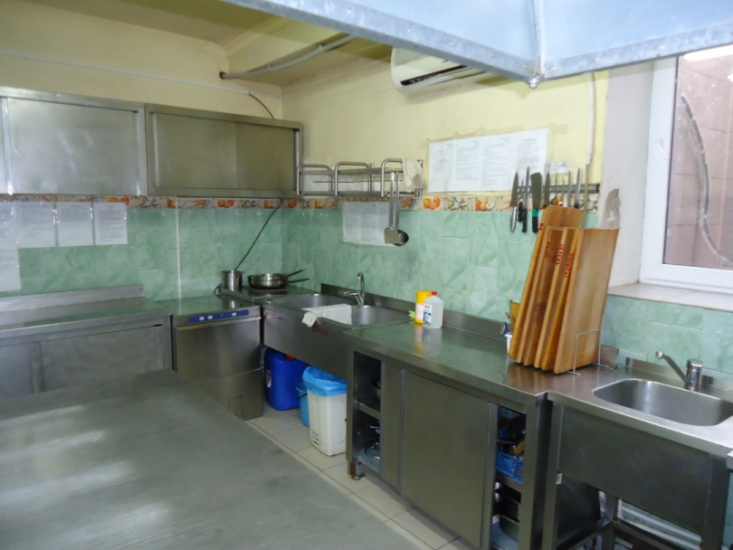

Проверено 6 государственных бюджетных ветеринарных учреждений, в ходе проверок были выявлены ряд нарушений Законодательства РФ в сфере ветеринарии, а именно при проведении противоэпизоотических мероприятий не составляются описи привитых животных против сибирской язвы с указанием фамилий владельцев, допущено совместное хранение лекарственного средства с истёкшем сроком годности с другими (доброкачественными) лекарственными средствами для ветеринарного применения, также отсутствует поверенный прибор для регистрации параметров воздуха (документы не предоставлены), скот не идентифицирован и учтен, ветеринарная отчетность и ветеринарный отчет (документы) заполняются с нарушениями. По результату проверок 9 должностных лица привлечены к административной ответственности на сумму штрафов 38 тысяч рублей.
С целью недопущения возникновения и распространения африканкой чумы свиней на территории области в рамках Поручения Правительства РФ проведено 83 внеплановых проверок в отношении юридических лиц и индивидуальных предпринимателей, осуществляющих деятельность в сфере содержания, разведения и убоя свиней, производства и реализации свинины, продуктов его переработки и мест общественного питания. По результатам проверок к административной ответственности привлечено 45 индивидуальных предпринимателей, 29 должностных и 7 юридических лиц. Сумма штрафов составила 1 310 500 рублей. Снято с реализации и утилизировано 462 кг продукции животного происхождения.
Так, в ходе проведения проверки в отношении ООО «Агроторг» - сеть магазинов «Пятерочка», расположенных на территории города Оренбурга и Оренбургской области были выявлены нарушения при хранении и реализации продукции животного происхождения, выявлено более 37 кг продукции животного происхождения без маркировки, свыше 42 кг продукции с истекшим сроком годности, около 5 кг продукции, находящейся в обороте с нарушением целостности упаковки и 20 штук яиц без ветеринарных сопроводительных документов. Кроме того, выявлено нарушение требований ветеринарно-санитарных правил сбора, утилизации и уничтожения биологических отходов, а именно: вся продукция с истекшим сроком годности выбрасывается в мусорный контейнер для сбора твердых бытовых отходов. По результату проверки к административной ответственности привлечено 9 должностных лиц и юридическое лицо ООО «Агроторг» на общую сумму штрафов 702 тысячи рублей.

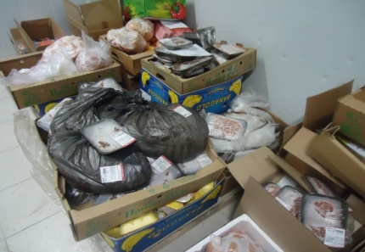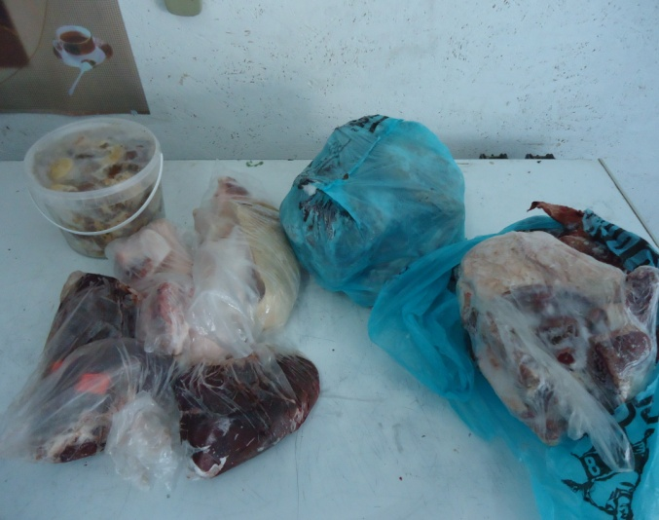

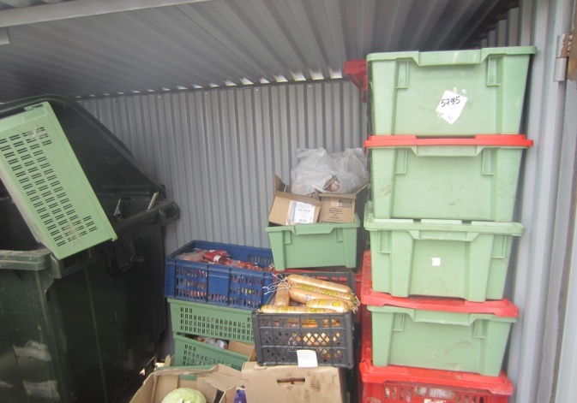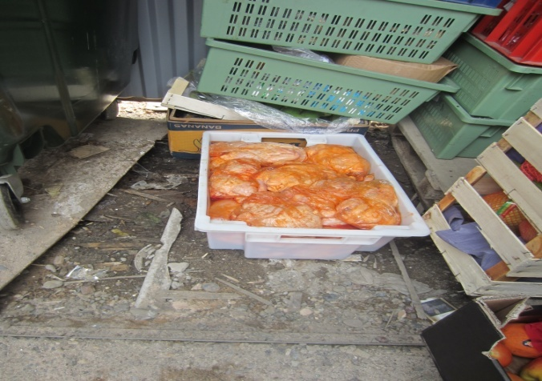

На основании приказа от 06.04.2016 № 200 Федеральной службы по ветеринарному и фитосанитарному надзору о проведении проверок в отношении юридических лиц и индивидуальных предпринимателей, осуществляющих деятельность в сфере производства и реализации молока и молочной продукции, проведено 9 проверок молокоперерабатывающих предприятий и индивидуальных предпринимателей, осуществляющих деятельность в сфере розгничной торговли молочной продукцией. Основные нарушения:
- молоко на молочный завод принимается из хозяйств привезенных в неопломбированных емкостях ; температура поступающего молока +19 °, т.е. молоко поступает не охлажденным ; хранится молоко в хозяйстве более 36 часов; приемщик молока , технолог приняты на работу без прохождения медицинского осмотра
- реализация молочной продукции без маркировки. За нарушения требований технического регламента Таможенного союза ТР ТС 033/2013 «О безопасности молока и молочной продукции» к административной ответственности привлечено 2 индивидуальных предпринимателя и 3 должностных лица. Сумма штрафа составила 53 тысяч рублей.

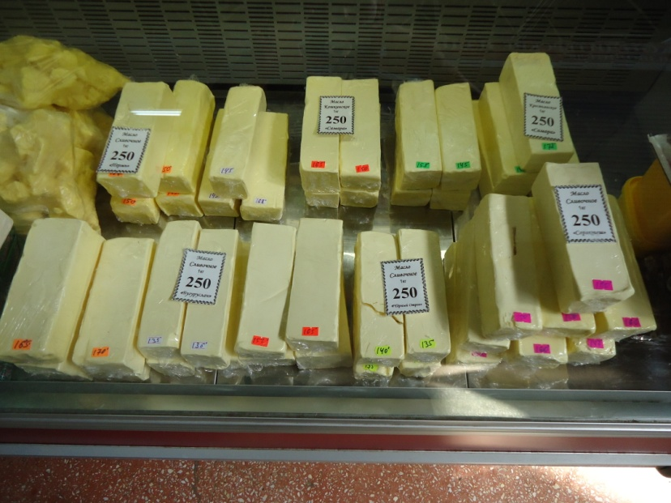

За отчетный период, согласно графика контрольно - профилактических мероприятий, направленных на усиления контроля за отдельными видами сельхозпродукции, сырья и продовольствия, реализуемых на территории розничных рынков и ярмарок «выходного дня», было проведено 69 мероприятие на рынках области.
К административной ответственности привлечено 42 физических лица по ч.1 ст.10.8 КоАП РФ.
Должностные лица Управления совместно с администрацией города Оренбурга и специалистами МСХПиПП регулярно принимают участие в рейдовых мероприятиях, направленных на выявление и пресечение несанкционированной торговли на улицах города. За 6 месяцев текущего года к административной ответственности привлечено 118 физических лиц, сумма штрафа составила 118 700 рублей.

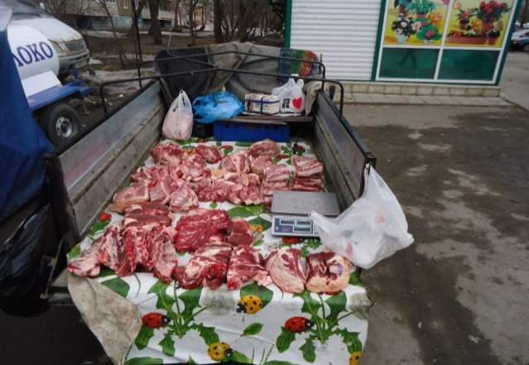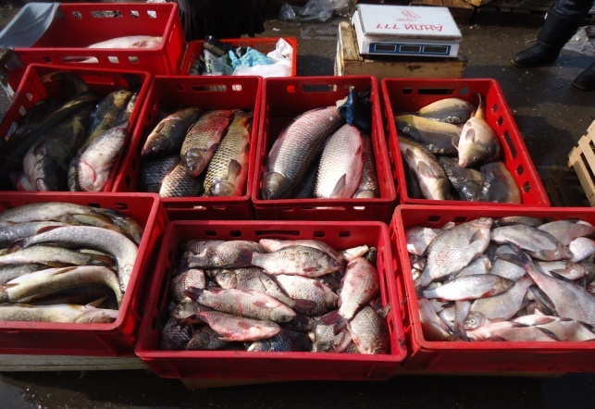

На территории Оренбургской области осуществляет деятельность 89 предприятий, имеющих специальное разрешение (лицензию) на осуществление деятельности в сфере розничной торговли лекарственными препаратами для ветеринарного применения, 4 предприятия на оптовую торговлю и 1 предприятие на производство лекарственных средств для ветеринарного применения.
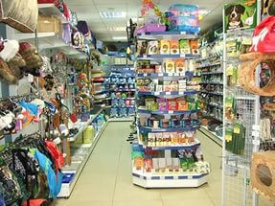

При осуществлении лицензионного контроля фармацевтической деятельности за 6 месяцев текущего года проведено 11 плановых и 10 внеплановых проверок, составлено 14 протоколов, в том числе: 9 - на должностных лиц (6- по ч.1 ст. 14.43, 1- по ч.1 ст. 10.6, 2- по ч. 4 ст 14.1), 4 - на ИП ( 3-по ч.1 ст. 14.43, 1-по ч.2 ст. 14.1), 1 - на юридическое лицо (по ч.1 ст. 14.43). Наложено 233 тыс. рублей, 3 возбужденных дела об административном правонарушении находятся на рассмотрении в суде. Выдано 2 законных требования на уничтожение недоброкачественных лекарственных средств для ветеринарного применения.
В рамках приказа Россельхознадзора № 995 «О Плане контроля качества» и № 996 и «О Плане выборочного контроля качества лекарственных средств для ветеринарного применения для исследования лекарственных средств в ФГБУ «ВГНКИ» отобрано 20 проб.
С целью контроля качества продукции животного происхождения, вырабатываемой на предприятиях области за 6месяцев 2016 года отобрано 627 проб, проведено 2413 исследований, выявлено 42 положительных результата, на 16 предприятиях введен режим усиленного лабораторного контроля (УЛК). Основные выявления нитрофураны, листерия, КМАФАнМ, БГКП, соматические клетки, несоответствие по жирно-кислотному составу молочного жира.
При проведении контрольно-надзорных мероприятий в рамках исполнения государственного задания отобрано 455 проб продукции животного происхождения, выработанной как на территории нашей области, так и на территории других субъектов, проведено 1871 исследование, выявлено 62 положительных результата. Основные выявления КМАФАнМ, БГКП, сальмонелла, стафилококк золотистый. В отношении производителей данной продукции введен режим УЛК.
По Поручению правительства Российской Федерации отобрано 193 пробы молока и молочной продукции для исследования на фальсификацию молочного жира, выявлено 35 случаев несоответствия по жирно-кислотному составу молока.
За 6 месяцев 2016 года отобрано 794 пробы кормов и кормовых добавок, проведено 1188 исследований. Выявлено 61 положительный результат на содержание в них ГМО, данные пробы для определения количественного содержания были направлены в ФГБУ «ВГНКИ» г. Москва.

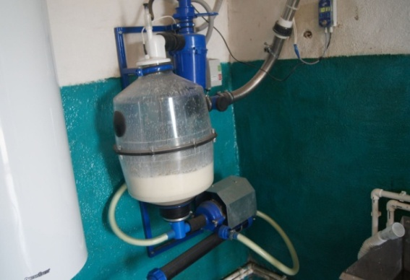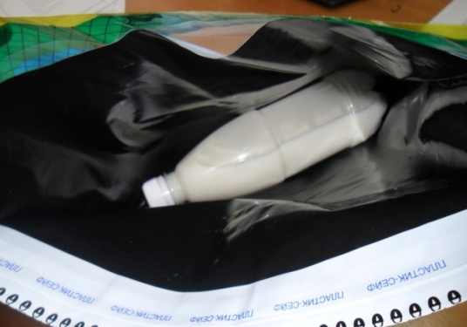
С целью контроля эпизоотической ситуации в Оренбургской области совместно с ветеринарной службой отбираются пробы биологического и патологического материала со свинокомплексов, личных подсобных хозяйств, боен, охотхозяйств и птицефабрик.
За первое полугодие проведено 5300 лабораторных исследований по эпизоотическому мониторингу и 1833 исследований в рамках государственного задания. Результаты исследований отрицательные.

